대조표 — 발표 자료 v11 → v12 (개요 장 · 규칙표 v18 적용)
발표자료_20261007_v11.pptx → v12.pptx (70장, A4). 2026-10-07 세션 61.

1. 원칙
· 4번을 「이 연구를 한 장으로 — 두 표준과 연계」 개요 장으로(새 장 추가 없이 29장 유지). 두 상자(관리하는 틀 / 측정하는 방법) + 「연계?」 + 빨간 한 줄 + 작은 글 2줄. CBAM·ESG·28,137건은 노트로.
· 문안은 이사님 10/7 확정: 환경측면 결정 → 영향평가 → 중대한 환경측면 결정 → 환경목표 반영 → 실행 → 점검 → 지속적 개선 / LCA는 원료 채취~폐기 각 단계의 영향을 숫자로 계산해 영향이 가장 큰 단계(Hotspot)를 찾는다.
· 규칙표 v18(rules_v18.json)을 발표자료에 적용(rulecheck_pptx.py — 화면·표·노트·용어 줄): v11에서 위반 9·경고 2 → v12 0건. 고친 것: 재는→측정/판정, ML3가→ML3이(T61·T70), 향후 과제→향후 연구 과제(T27), PDCA 풀이→계획–실행–점검–조치(T10), 괄호 고정형 환경경영시스템(ISO 14001)·전과정평가(LCA)(T38).
· 약어 영문 전체는 용어 줄 첫 등장에 「한글(약어: 영문)」 꼴로(LCA·LCI·LCIA·PDCA·BARS·CVI·LMA). CBAM·ESG는 화면에서 빠져 해당 없음. EMM·LCM CMM은 11번 그림 글자라 노트에서 풀어 말함.
· 5번 용어 줄: 중대한 환경측면·LCI·LCIA 각각 풀이. 7번: 매핑의 두 뜻. 13번: shall·should 판별 근거 KS A 0001 부속서 I.

2. 바뀐 곳
# | 슬라이드 | 항목 | v11 → v12 | 이유
1 | 4 화면 재구성 | 제목 「왜 지금인가」 / ▶ 제품 전과정의 정량 환경정보를 요구하는 규제가 늘고 있다. / 규제·함께 운영·별도 운영·측정 기준 부재 4줄 + 아래 문장 | 제목 「이 연구를 한 장으로 — 두 표준과 연계」 / ▶ 관리하는 틀과 측정하는 방법… / 두 상자(환경경영시스템(ISO 14001)·전과정평가(LCA)) + 연계? + 빨간 한 줄 + 작은 글 2줄 | 이사님 10/7: 개요를 1장(Ⅰ 첫 장)에서 개념만, CBAM·ESG는 노트로
2 | 4 용어 줄 | 용어 전과정 관점 = 원료 채취 → 설계 → 생산 → 운송·배송 → 사용 → 폐기까지 제품의 모든 단계를 함께 보는 것 · CBAM = 유럽연합 탄소국경조정제도(수입품의 탄소 배출량에 값을 매김) · ISO 14044 = LCA를 어떻게 해야 하는지 정한 국제표준 | 용어 전과정 관점 = 위 여섯 단계를 함께 보는 것 · 전과정평가(LCA: Life Cycle Assessment) | 상자와 겹치는 단계 나열 줄임, 약어 영문 전체
3 | 4 노트 | 탄소국경조정제도(CBAM)와 ESG 공시처럼 제품의 전과정 환경정보를 요구하는 규제가 늘면서, 기업은 환경경영시스템(ISO 14001)과 전과정평가(LCA)를 함께 운영해야 하는 상황에 놓였습니다. 그러나 실무에서는 두 체계가 별도로 운영되는 경우가 많습니다.  환경경영시스템(ISO 14001)은 전과정 관점을 고려하도록 요구하면서도 그 구체적 방법은 정하지 않았고, 전과정평가(LCA)의 방법은 별개 표준인 ISO 14044에 규정되어 있습니다.  여기서 전과정 관점이란 원료 채취, 설계, 생산, 운송과 배송, 사용, 폐기까지 제품의 모든 단계를 함께 보는 것입니다.  두 표준을 연계하는 프로세스나 그 연계 수준을 측정하는 기준은 찾아보기 어렵습니다.  〔초록 [1] 문장 그대로. 마지막 줄만 힘을 준다. 「ISO 14001은 많이 쓰이나」가 나오면 — 국내 유효 인증 28,137건, 세계 676,232건(ISO Survey 2024), 2.1.1. 1분 10초〕 | (개요 대본 — 위 화면과 같은 순서, 1분) | 같은 이유
4 | 5 용어 줄 | 용어 환경측면 = 조직의 활동·제품 가운데 환경에 영향을 줄 수 있는 요소(ISO 14001 6.1.2 — 무엇을 관리할지 정하는 출발점) · LCI·LCIA = LCA의 둘째·셋째 단계(투입·배출을 세는 목록분석, 그것이 환경에 미치는 영향을 계산하는 영향평가) · PDCA = 계획–실행–점검–개선의 관리 순환 | 용어 환경측면 = 조직의 활동·제품 가운데 환경에 영향을 줄 수 있는 요소(예: 전력 사용, 원료의 탄소 배출) · 중대한 환경측면 = 환경측면의 영향을 평가해 영향이 큰 것으로 결정한 것 — 이것을 환경목표에 반영한다(6.1.2 → 6.2.1) · 전과정 목록분석(LCI: Life Cycle Inventory) = 제품 한 단위(기능단위)에 들어가고 나오는 원료·에너지·배출을 모두 세는 단계 · 전과정 영향평가(LCIA: Life Cycle Impact Assessment) = 그 목록이 기후변화·산성화 등에 미치는 영향을 계산하는 단계 · PDCA(Plan–Do–Check–Act) = 계획–실행–점검–조치의 관리 순환 | 이사님 10/7: 중대한 환경측면·LCI·LCIA 각각 / 규칙 T10 PDCA 풀이 / 약어 영문
5 | 7 용어 줄 | 용어 매핑 = 두 표준의 조항을 하나하나 서로 대응시키는 일 · 연계 프로세스 = 두 표준이 맞닿는 지점을 업무 단위로 묶은 것 · RQ = 연구 문제(Research Question) | 용어 매핑(mapping) = map은 「지도」지만 여기서는 「짝지어 대응시키다」는 뜻 — 두 표준의 조항을 하나하나 서로 대응시키는 일 · 연계 프로세스 = 두 표준이 맞닿는 지점을 업무 단위로 묶은 것 · RQ = 연구 문제(Research Question) | 이사님 10/7: 매핑의 두 뜻
6 | 13 용어 줄 | 용어 shall = 표준에서 「반드시 해야 한다」는 의무 조항(should는 권고) · 정밀검토 = LCA 결과를 제3자나 내부 전문가가 검토하는 절차(ISO 14044 6절) | 용어 shall = 「반드시 해야 한다」는 의무, should = 권고 — KS 번역본에서 어느 문장이 의무이고 권고인지는 KS A 0001(표준의 서식과 작성방법) 부속서 I의 문장 말미 형태로 가름 · 정밀검토 = LCA 결과를 제3자나 내부 전문가가 검토하는 절차(ISO 14044 6절) | 이사님 10/7: KS A 0001 근거
7 | 16 용어 줄 | 용어 체크포인트 = 문항마다 「이것이 있는가」를 확인하는 항목(필수·추가) · BARS 앵커 = 1~5점 각각이 어떤 상태인지 말로 적어 둔 기준(행동기술척도) — 평가자가 달라도 같은 점수가 나오게 함 | 용어 체크포인트 = 문항마다 「이것이 있는가」를 확인하는 항목(필수·추가) · BARS 앵커(BARS: Behaviorally Anchored Rating Scale, 행동기술척도) = 1~5점 각각이 어떤 상태인지 말로 적어 둔 기준 — 평가자가 달라도 같은 점수가 나오게 함 | 약어 영문
8 | 18 용어 줄 | 용어 추적성 검증 = 문항마다 어느 표준 조항에서 나왔는지 따라갈 수 있는지 확인 · CVI(내용타당도 지수) = 전문가들이 「이 문항이 적절한가」를 평가한 비율 · 객관적 증거 = 문서·기록처럼 남이 보아도 확인되는 증거 | 용어 추적성 검증 = 문항마다 어느 표준 조항에서 나왔는지 따라갈 수 있는지 확인 · 내용타당도 지수(CVI: Content Validity Index) = 전문가들이 「이 문항이 적절한가」를 평가한 비율 · 객관적 증거 = 문서·기록처럼 남이 보아도 확인되는 증거 | 약어 영문
9 | 10 용어 줄 | 참조 모델 = 평가할 업무의 목록(무엇을 평가하는가) · 평가 모델 = 채점표(어떻게 점수를 매기는가) · 성숙도 모델 = 등급 규칙(점수를 수준으로 바꾸는 규칙) · 최소충족·비보상 = 필수 항목이 빠지면 다른 점수로 메우지 못함 | 참조 모델 = 평가할 업무의 목록(무엇을 평가하는가) · 평가 모델 = 채점표(어떻게 점수를 매기는가) · 성숙도 모델 = 등급 규칙(점수를 수준으로 바꾸는 규칙) · 최소충족·비보상 = 필수 항목이 빠지면 다른 점수로 메우지 못함 · 이 셋을 합쳐 연계 성숙도 평가 모델(LMA: Linkage Maturity Assessment) | 약어 영문 LMA(12번에 용어 줄 없음)
10 | 6 노트 | 그 정도를 재는 자가 성숙도 모델입니다. | 그 정도를 판정하는 것이 성숙도 모델입니다. | 규칙 W05 「재다」→측정/판정
11 | 8 노트 | 계획–실행–점검–개선으로 돕니다 | 계획–실행–점검–조치로 돕니다 | 규칙 T10 PDCA 풀이
12 | 12 노트 | 실시는 향후 과제 — 3.5. | 실시는 향후 연구 과제 — 3.5. | 규칙 T27
13 | 25 노트 | ML3가 전망됩니다 | ML3이 전망됩니다 | 규칙 T61·T70 약호+3 조사
14 | 27 노트 | ML3가 전망됩니다 | ML3이 전망됩니다 | 규칙 T61·T70

3. 규칙 점검 결과 — v11 (고치기 전)
[T27] 위반 1건 — 5.3 절 제목과 같게 「향후 연구 과제」(세션 44, 옛 W03)
본12 노트: … 1). CVI는 설계까지, 실시는 향후 과제 — 3.5. 1분〕…
[T38] 위반 4건 — A-15 괄호 고정형 「환경경영시스템(ISO 14001)」「전과정평가(LCA)」 — 표준 정식 명칭, KS 문언 인용, 범주어(「…표준」), 약호가 바로 앞에 있는 문장, A사 문서 인용은 예외; EMS 약어 풀이 자리는 (EMS: …)
추가:4번 제안(화면): …이어져 도는지를 등급으로 판정한다. 환경경영시스템 — 환경을 관리하는 틀 (ISO 1…
추가:4번 제안(화면): … 관리하는 틀 (ISO 14001) 전과정평가 LCA — 환경영향을 숫자로 측정하…
추가:4번 제안(노트): …한 장으로 말씀드리겠습니다. 왼쪽은 환경경영시스템, 회사가 환경을 관리하는 틀입니다.…
추가:4번 제안(노트): …환경을 관리하는 틀입니다. 오른쪽은 전과정평가, 제품이 환경에 주는 영향을 숫자로…
[T61] 위반 2건 — 영문 약호+숫자 3 바로 뒤 조사는 우리말 읽기(삼) — 은/이/으로/을/과(세션 53 G-03)
본25 노트: …15, 핵심 문항 4종 모두 통과로 ML3가 전망됩니다. 다만 이것은 지금 점수…
본27 노트: …며, 개선 과제 완수 시 3.15와 ML3가 전망됩니다. 의의는 연계를 조직 단…
[T70] 위반 2건 — 약호+숫자 3 뒤에 괄호·인용 번호가 끼어도 조사는 앞말(삼)에 맞춤 — 은/이/을/과/으로(세션 53 2F-07·2F-13)
본25 노트: …15, 핵심 문항 4종 모두 통과로 ML3가 전망됩니다. 다만 이것은 지금 점수…
본27 노트: …며, 개선 과제 완수 시 3.15와 ML3가 전망됩니다. 의의는 연계를 조직 단…
[W05] 경고 2건 — 「재다」는 「측정하다」로(세션 33·46) — 걸린 곳은 확인
본6 노트: …아니라 정도의 문제이고, 그 정도를 재는 자가 성숙도 모델입니다. 〔1분〕…
추가:4번 제안(화면): … — 두 표준과 연계 관리하는 틀과 재는 방법, 이 둘이 회사 안에서 이어져…
총 11 건
v12: 위반 0 · 경고 0.

4. 화면 전·후
슬라이드 4 — 왼쪽 v11, 오른쪽 v12
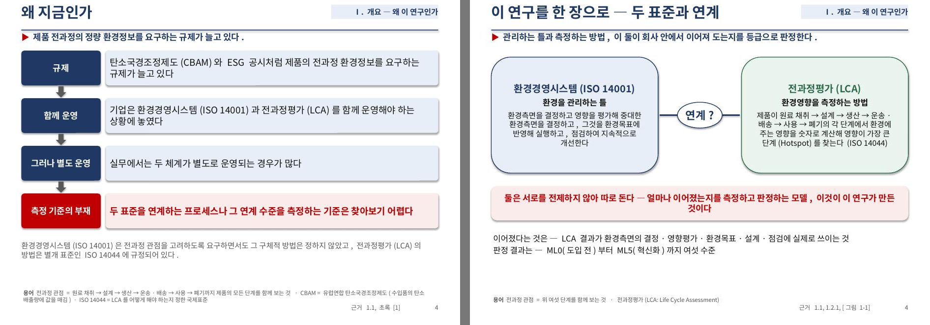
슬라이드 5 — 왼쪽 v11, 오른쪽 v12
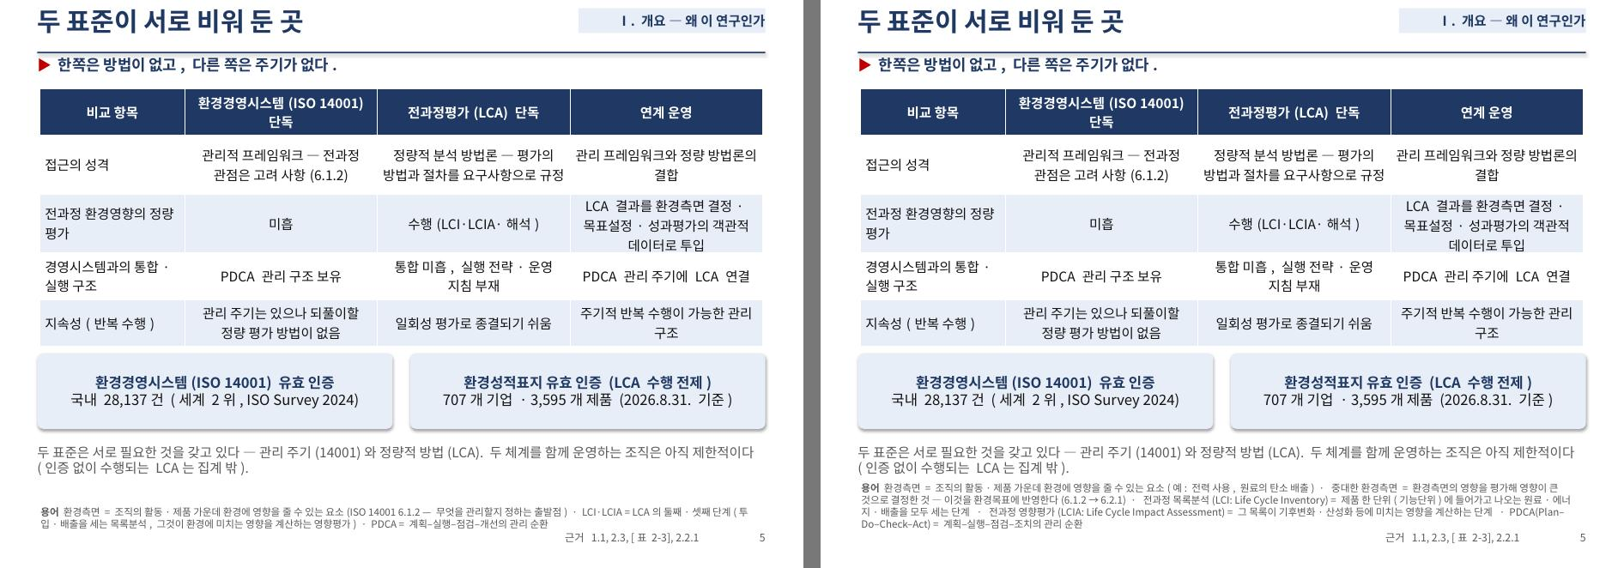
슬라이드 7 — 왼쪽 v11, 오른쪽 v12
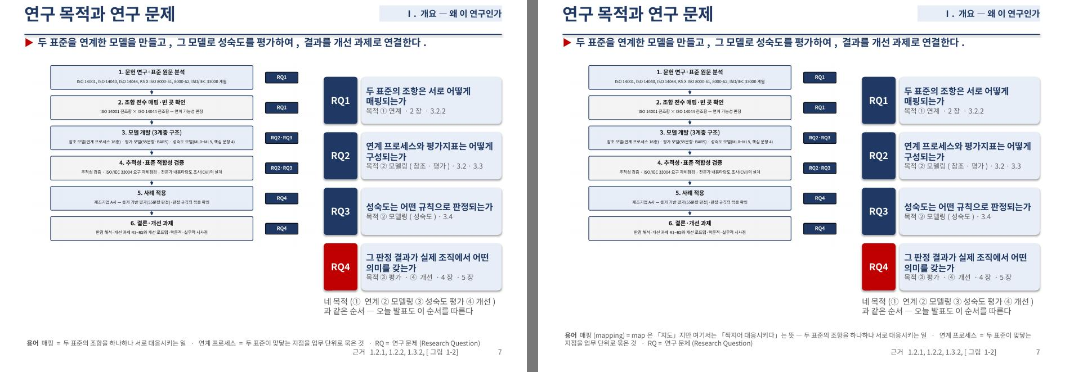
슬라이드 10 — 왼쪽 v11, 오른쪽 v12
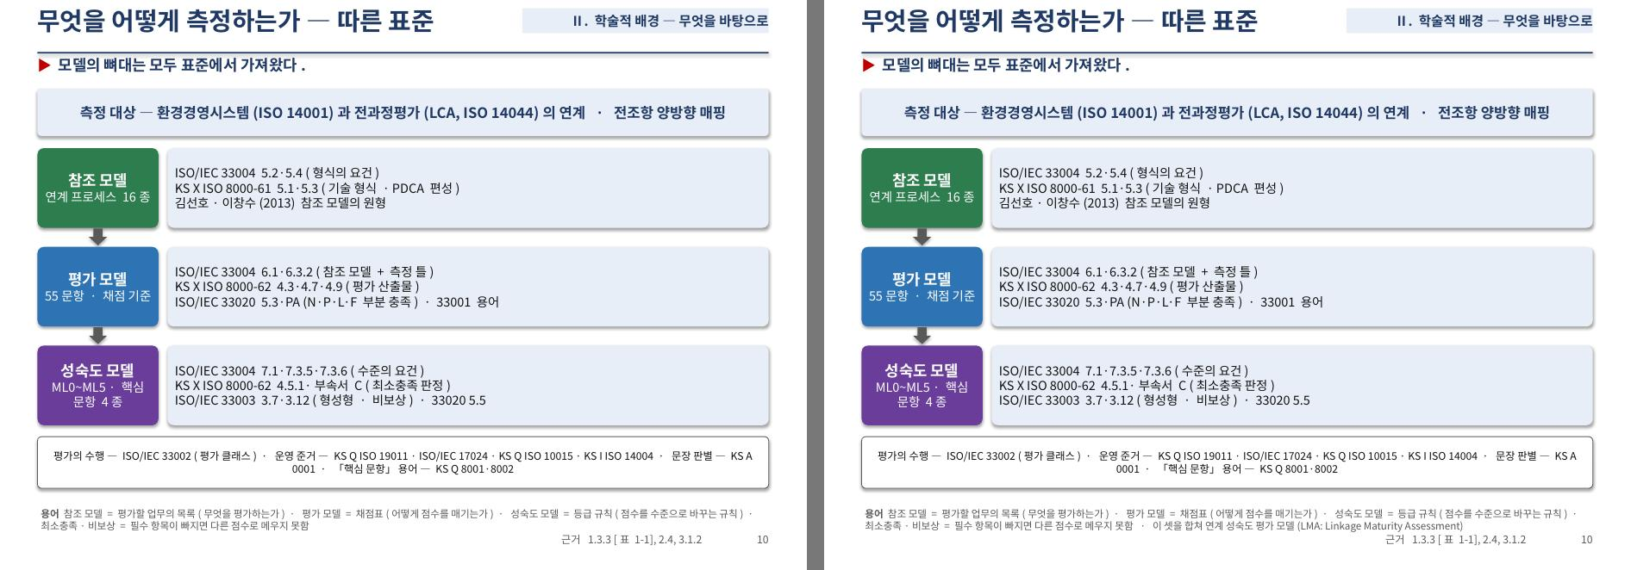
슬라이드 13 — 왼쪽 v11, 오른쪽 v12
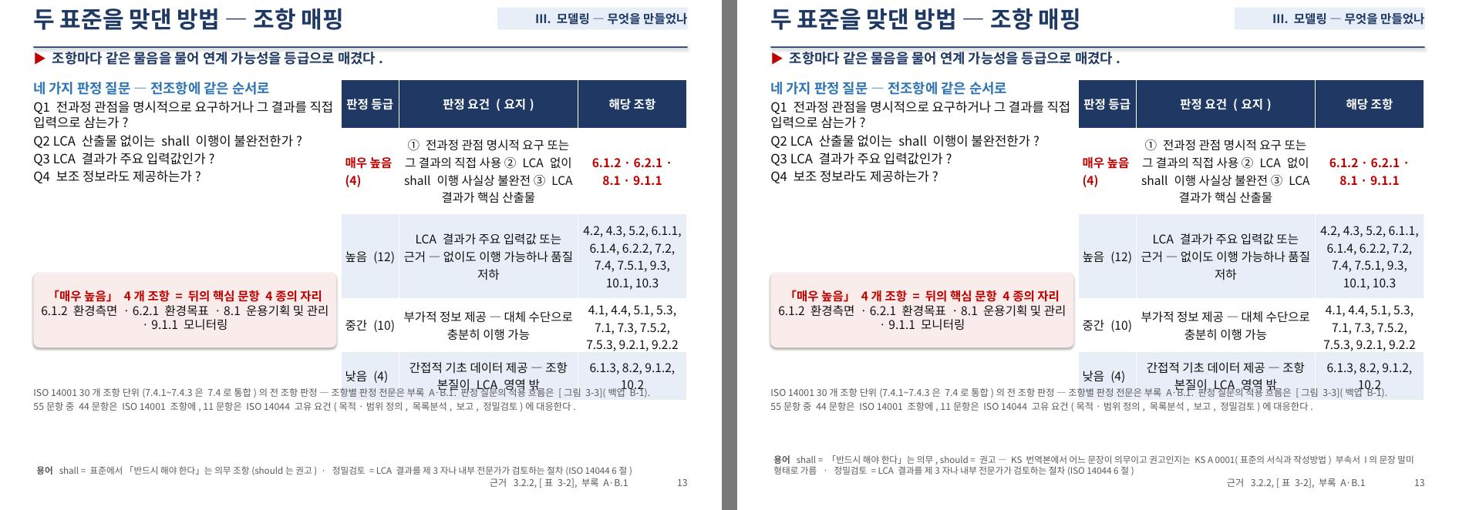
슬라이드 16 — 왼쪽 v11, 오른쪽 v12
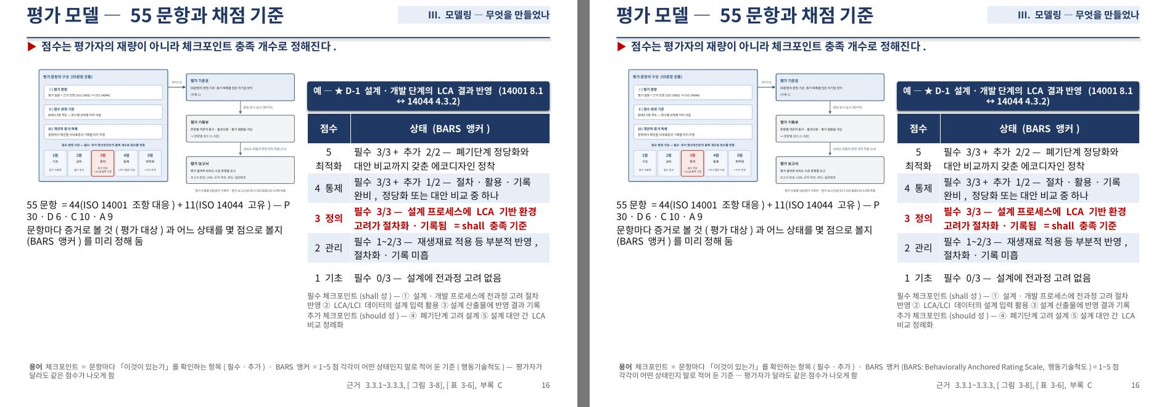
슬라이드 18 — 왼쪽 v11, 오른쪽 v12
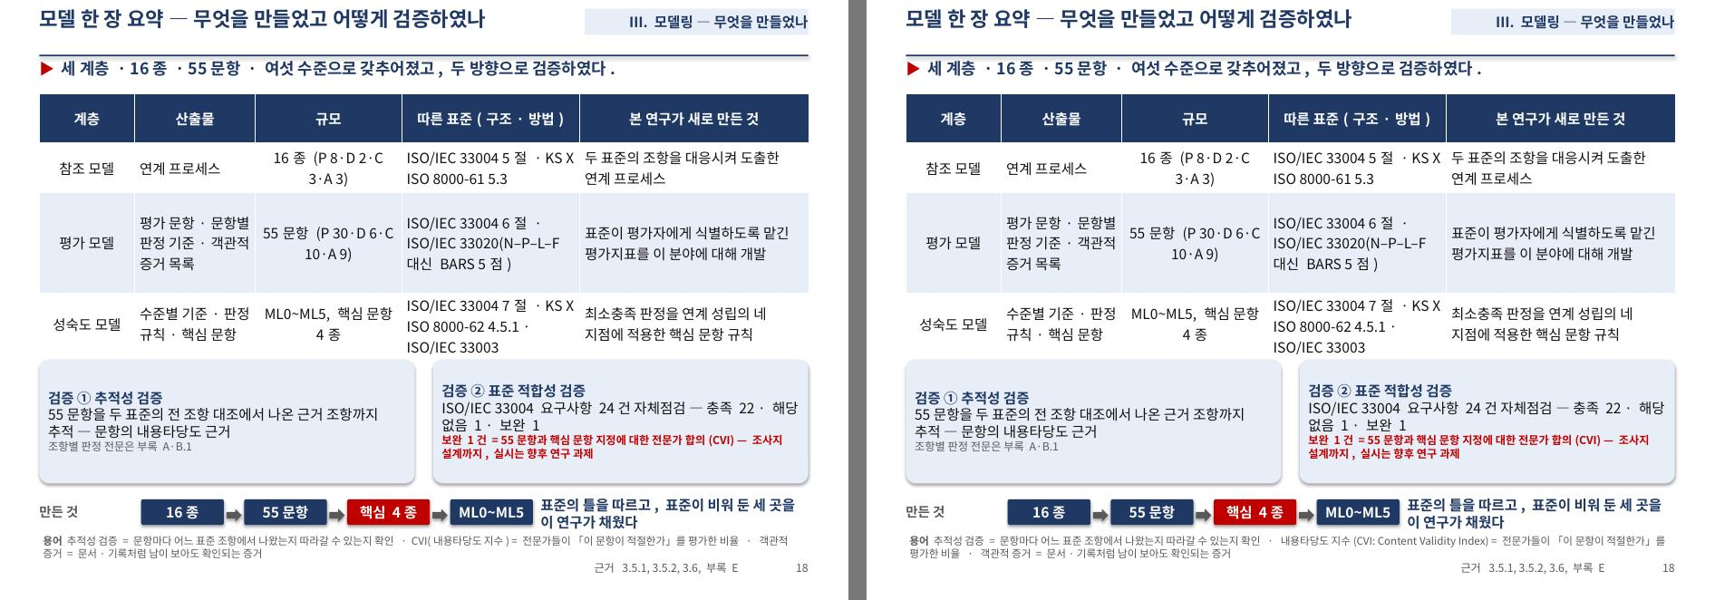

5. 이사님 확인 사항
· 4번 개요 장 문안·배치(상자 두 개 글자 14pt).
· 5번 용어 줄이 길어 11pt 세 줄 — 줄일지.
· 쉽게 쓰기 남은 장(10·13·17·18·20·22·25)은 v12 보신 뒤 결정.

